Детская песочница – это игровая площадка для детей, которая обычно состоит из песка и игрушек: формочки, фигурки, ведёрки, лопатки и грабли. Она предназначена для игр и развития мелкой моторики у детей. Детские песочницы могут быть разных размеров и форм, от простых квадратных до сложных конструкций с горками и лестницами. Они бывают из различных материалов: дерево, пластик или металл.
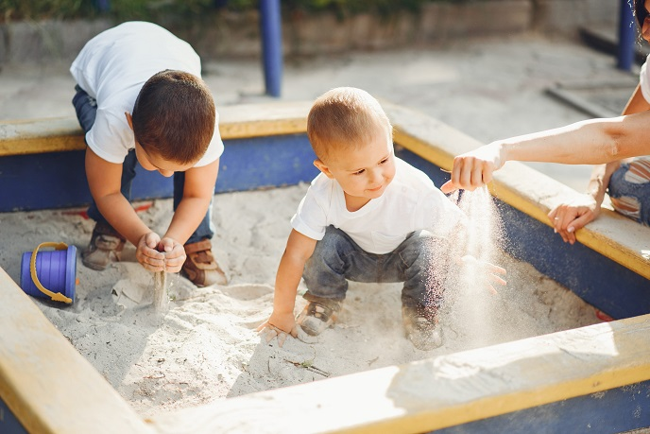
Песочница играет важную роль в развитии ребёнка. Она помогает развивать мелкую моторику, координацию движений, творческое мышление и социальные навыки. Ребёнок может строить различные фигуры из песка, создавать свои собственные миры и играть с другими детьми. Игры в песочнице помогают ребёнку расслабиться и снять стресс, что особенно важно для детей с повышенным уровнем тревожности. Но часто песочница становится местом конфликтов и ссор между детьми. Одна из главных причин – конкуренция за внимание и игрушки. Дети могут соревноваться друг с другом за то, кто построит самую высокую башню из песка, или кто найдёт больше фигурок. Часто дети конфликтуют из-за того, что хотят играть вместе, но не могут договориться о правилах игры.
Но одна из самых распространённых причин для ссор – это недостаток опыта общения. Дети могут не знать, как правильно общаться друг с другом, и нередко используют агрессивные методы в общении друг с другом. Наконец, дети могут ссориться из-за эмоций. Например, если один ребёнок злится на другого, он может начать бросать песок или кричать. Это приводит не только к истерикам у детей, но и нередко к конфликтам между родителями, выясняющими, кто прав, кто виноват. Как же научить детей вести себя в этом игровом пространстве?

Неприятности в песочнице
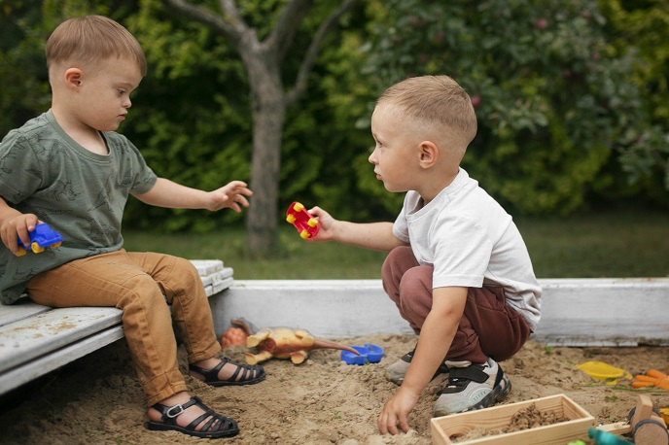
Часто дети просто не знают, как общаться со сверстниками. Проявляя агрессию, они отталкивают от себя товарищей по играм и лишаются общения с другими детьми. Агрессивное поведение напугает других детей и вызывает у них страх. Часто такие детишки нарушают правила игры и мешают другим детям. Это приводит к конфликтам и ссорам между детьми, что может негативно повлиять на их отношения. Ребёнок вынужден покинуть песочницу. Как следствие – ребёнок может стать плаксивым и раздражительным, отказываться от игр или занятий, которые ему нравятся, может начать жаловаться на сверстников или взрослых, и в конце концов стать замкнутым и необщительным, накапливая внутреннюю обиду и негодование.

Как нужно себя вести
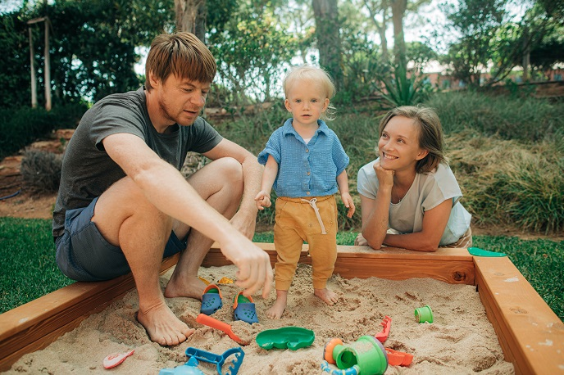
Чтобы избежать ссор, родители должны научить детей общаться друг с другом и объяснять правила игры. Как себя вести в песочнице ребёнку – об этом необходимо рассказывать заранее, до того, как ребёнок познакомится с этим местом. Правильно играть друг с другом важно для детей не только в песочнице, но в любом другом месте. Навык общения со сверстниками важный и нужный. ознакомьте ребёнка с другими детьми. Перед игрой с песком, расскажите ребёнку о правилах поведения в песочнице:
- Не брать песок в рот. Если малыш уже достаточно сообразителен, необходимо пояснить причину запрета – песок может содержать бактерии и вирусы, которые могут быть опасны для здоровья; может вызвать раздражение и воспаление дёсен и зубов; а если песок попадёт в лёгкие, это может вызвать проблемы с дыханием и даже привести к смерти.
- Не кидать песок в лицо и глаза. Здесь также нужно объяснить малышу, почему это опасно. Попадание песка в глаза может вызвать раздражение, покраснение и жжение. Это может привести к слезотечению и ухудшению зрения. Кроме того, песок может поцарапать глаза и вызвать инфекцию. Поэтому важно соблюдать правила безопасности и не допускать попадания песка в глаза во время игры в песочнице.
- Не отбирать игрушки у других детей. Если хочется поиграть с игрушкой другого малыша, необходимо научиться общаться и договариваться. Это поможет ребёнку лучше понимать других детей и находить общий язык с ними.
Игра со сверстниками развивает социальные навыки, такие как умение делать одно дело, уважать мнение других и находить компромиссы. Песочница – то место, где малыши осваивают навыки общения, умение строить диалог, меняться игрушками. Зная и соблюдая правила поведения, малыш сможет избежать неприятностей и сделает игру более безопасной.

Правила игры в песочнице
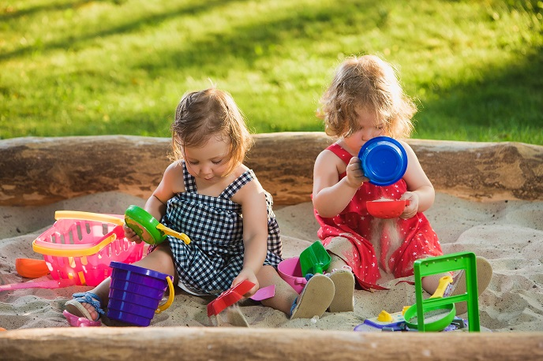
Чтобы игры были мирными и интересными, нужно знать, как правильно играть в этом месте. Когда в песочнице играют несколько детишек, необходимо соблюдать определённые правила игры, касающиеся не только безопасности, но и умения общаться с другими ребятишками:
- Нужно играть только в те игры, которые не причиняют вреда другим людям или животным.
- Не строить слишком высокие замки, иначе другим детям не будет достаточно места играть рядом.
- Не ломать чужие постройки и не мешать другим детям играть. Каждый ребёнок прилагает усилия и старание, чтобы что-то построить, потому обидно, когда кто-то ломает результат труда.
- Уважать чужое пространство и не заходить на чужую территорию без разрешения. Если ребёнок пришёл в песочницу в тот момент, когда остальные дети уже играли, то он может присоединиться к игре или найти другое место. Важно помнить, что каждый ребёнок имеет право на свою игру и нужно уважать его выбор.
Умение общаться не приходит в одночасье. Это процесс, которому необходимо учиться, и он может занимать определённое время. Чтобы помочь ребёнку в этом, можно попробовать создать условия, в которых дети смогут играть вместе без конфликтов. Предложите детям различные совместные игры, в которые можно играть в песочнице: строить замки из песка, поиграть в раскопки, или делать куличики. Приобретите необходимый инвентарь, который дети могут использовать для игр. Когда игрушек достаточно, сокращается вероятность конфликтных ситуаций. Кроме того, это научит детей сотрудничеству и уважению к другим. Когда ребёнок делится игрушками, он понимает, что другие люди также имеют право на свои вещи и что нужно уважать их желания и потребности. Умение делиться игрушками помогает развивать социальные навыки – умение договариваться с другими детьми о том, кто какую игрушку будет использовать, и находить компромиссы в случае конфликтов. А ещё это поможет ребёнку научиться быть щедрым и заботливым, понимая, что если он даст другому ребёнку свою игрушку, то она может принести ему радость и удовольствие.
Игры в песочнице – это не только весёлое время, но и важный этап развития ребёнка. Песочница – место, где ребёнок исследует мир, создаёт свои собственные миры и учиться взаимодействовать с другими людьми. Так пусть это будет самое приятное воспоминание детства!

